Escuela normal de educación preescolar

Lic. Educación preescolar



Educación socioemocional

Evidencia de aplicación de propuesta didáctica

UNIDAD DE APRENDIZAJE III.

ESTRATEGIAS PARA EL DESARROLLO SOCIOEMOCIONAL EN PREESCOLAR.

competencias de unidad:

* Detecta los procesos de aprendizaje de sus alumnos para favorecer su desarrollo cognitivo y socioemocional.
* Aplica el plan y programas de estudio para alcanzar los propósitos educativos y contribuir al pleno desenvolvimiento de las capacidades de sus alumnos.
* Emplea la evaluación para intervenir en los diferentes ámbitos y momentos de la tarea educativa para mejorar los aprendizajes de sus alumnos.

Docente: Laura Cristina Reyes Rincón

Alumna: Fátima Montserrat Flores Pardo #7

2 “C”

18 de junio del 2021

Saltillo Coahuila

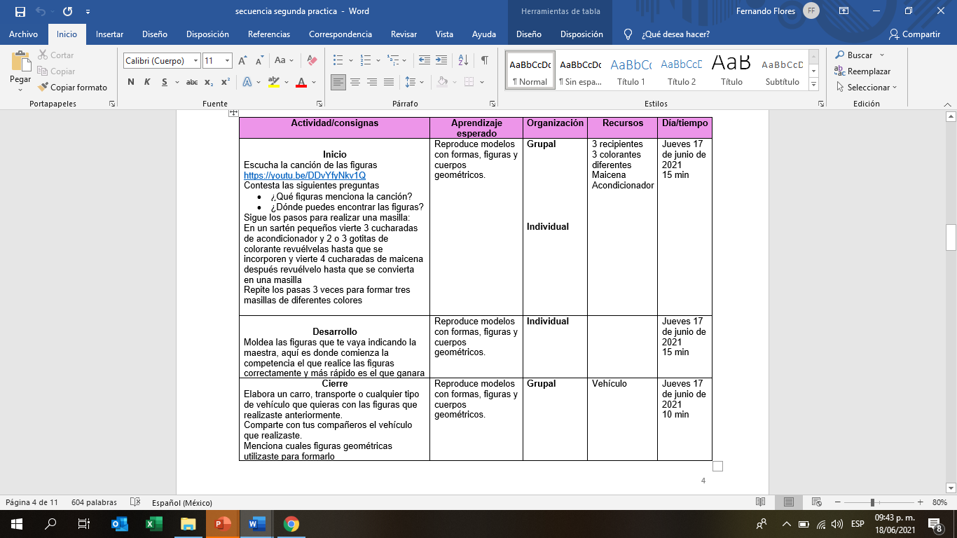en planeación lo adecue a las figuras en mi presentación de PowerPoint presente figuras con diferentes expresiones entonces les preguntaba que figura estaba triste que figura feliz que figura enojada y así para conocer sus aprendizajes previos de las emociones

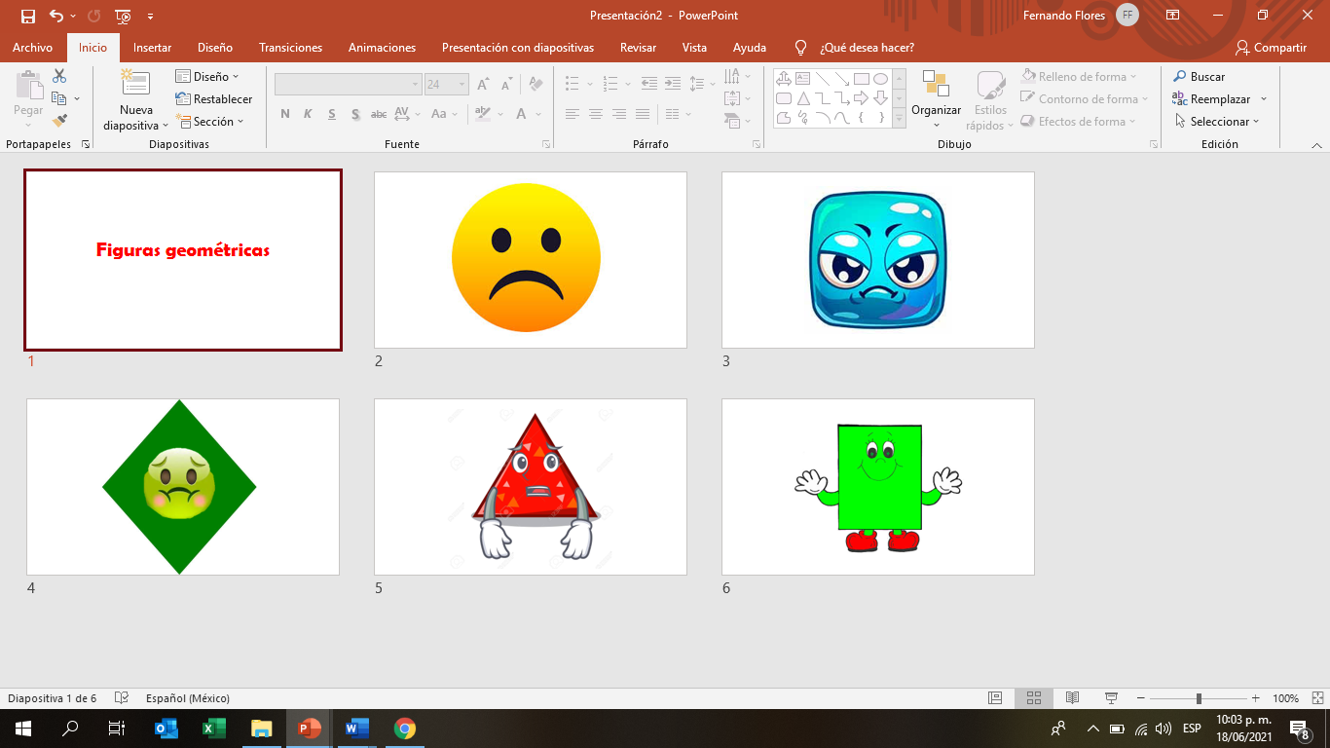

Y cuando realizaban la plastilina les pregunte que sensación les provocaba al hacer la plastilina algunos decían felicidad, otros asco, etc

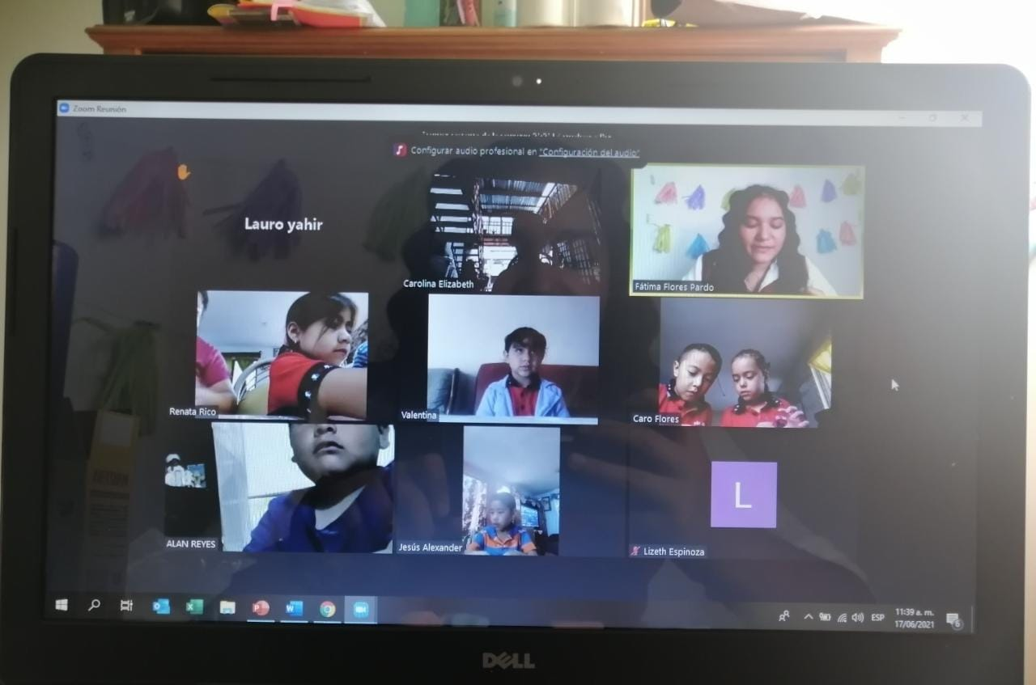

ES NECESARIO INCLUIR EL APRENDIZAJE DE EDUCACIÓN OCIOEMOCIONAL Y EN EL APARTADO DE OBSERVACIONES LAS PREGUNTAS Y RESPUESTAS QUE TE PERMITIERON EVALUAR DICHO APRENDIZAJE.